《面向对象编程&ThinkPHP》教学大纲

编写人： 郝云
课时: 74

- 课程教学目标

知识目标
- 理解什么是面向对象和框架
- 理解类与对象的关系
- 掌握封装、继承、多态的特性
- 了解使用常用的关键字及魔术方法
- 掌握静态方法(变量)的作用
- 掌握Smarty模板引擎
- 理解MVC模式应用
- 掌握使用自定义框架进行项目开发

能力目标

本月整体速度目标：
- 利用5天时间完成相册管理系统，主要的功能模块有：
- 利用自定义框架+js正则验证+COOKIE登录后进行添加相册、相册列表；
- 利用自定义框架+ajax技术+正则验证+SESSION登录后进行上传照片，批量删除照片，照片列表（分页）功能；
- 利用自定义框架+ajax技术+正则验证+COOKIE进行会员注册（上传头像）、会员登录、会员资料修改功能；
- 利用自定义框架+js正则验证+Ajax技术+分页技术进行添加相册、展示相册列表、批量删除相册功能
- 周考月考时：用三个小时的时间可以完成其中任意一个功能模块

思路目标
- 第一功能思路:完成js验证表单
- 根据需求在每一个需要验证的表单项都绑定一个对应的事件(比如:单击或是失去光标),调用一个单独的函数来进行表单项验证,并且根据需求提出相应的信息
① 表单提交的目地是为了防止非法数据直接提交给PHP，所以如果验证不通过的情况下表单是不能提交的
② 控制表单的提交操作 在form属性中加入onsubmit事件或者在submit按钮上加 onclick事件
③ 根据验证的结果来确定表单是否可以提交
④ 在控制表单提交的函数中依次调用每个表单项验证的函数
⑤ 如果有一个函数没有验证通过,则返回false,这样来控制表单的提交
- 表单提交后,进行用户名和密码的验证,验证通过后,则进行cookie的设置,将用户的信息存入到cookie中
- 设置成功后,跳转到后台进入添加相册页面
- 进行添加相册
①首先在数据库中创建一个存放相册的表
②在写出添加相册的表单
③提交表单后插入到数据库中存放相册的表
④根据插入的结果提交成功或失败
- 相册列表
①查询数据库中所有的相册数据
②将查出的数据赋值给模板
③在模板中使用foreach循环
- 相册删除
①点击删除超连接后
②将删除的相册id传给PHP
③在PHP中通过SQL语句进行删除操作,并提示信息
- 第二功能思路:
- 实现Ajax分页技术
①Ajax是异步输的技术,任何功能在加入Ajax后,只需要找到两个条件
②1个是要传给服务器什么值
③1个是要接收服务器什到值
- Ajax分页的思路
①在原有分页的基础上
②在单击页码时,触发一个函数
③在函数中通过Ajax将页面传给PHP
④在PHP中通过SQL语句, 查询出相应的数据
⑤把查询的数组转换成JSON
⑥在将JSON数据传给AJAX
- 第三个功能:完成会员密码的修改
- 当点击修改密码时,显示出原密码和修改的密码以及确认密码
- 表单提交后,验证原密码是否正确
- 如果正确则修改新密码
- 否则提交原密码不对,请重新修改
- 第四个功能:实现批量删除
        - 在列表中加入复选框
        - 复选框的命名方式为数组格式
        - 提交后将数组内容拼接成字符串
        - 然后通过SQL语句in关键字进行删除操作
- 难点思路目标:实现封装一个类:
- 首先考虑类中的方法,也就是这个类你要有多少功能
- 再考虑功能中用到的变量
- 看看功能中的变量,如果只在本方法中使用, 那么这个变量我们定义成局部变量
- 如果这个变量在别的方法中也使用, 那么这个变量应该定义为成员属性
- 这样我们类中的两个部分就都找出来了
- 再把变量过通参数的方式进行传递,类就封装完成了

参考教材
- PHP从入门到精通（第二版） 出版社 清华大学出版社 作者 明日科技
- 教学内容及考核要求

第一单元：面向对象基础 （4课时）
1.1面向对象基本概念(P 244)
1.1.1 类的定义 (P 244)
1.2.1 对象的定义 (P 244)
1.3.1 类和对象的关系 (P 244)
1.4.1 面向对象的三大特性 (P 245)
1.2 PHP与 对象 (P 245)
1.2.1类的定义 (P 245)
1.2.2成员方法 (P 246)
1.2.3类的实例化 (P 246)
1.2.4成员变量 (P 247)
1.2.5构造方法和析构方法 (P 249)
1.2.6 $this->的使用和:: 的使用 (P 254)

【考核要求】
- 理解什么是类
类是属性和方法的集合
- 理解什么对象
对象就是具体的实例化的一个实体
- 掌握类与对象的关系
类是对象的抽象
对象是类的实例化结果
- 了解面向对象的三大特性
封装性、继承性、多态性
- 类的定义 (P 245 )(实例: 14.2.1)
- 对象属性定义 (P 247)（实例: 14.2.4）
- 对象方法的定义(P 246)(实例:14.2.2)
- 掌握类的实例化 (P 246 )(实例: 14.2.3)()
- 类的实例化是使用new关键字
- 例子:
- 对象名 = new 类名();
- $p1 = new Person();
- $this的使用 (P 254 )( 实例:14.7 )
- ::的使用(P 255) (实例: 14.8)
- 掌握构造方法（函数）( P 249 )(实例:14.4)
- 了解析构方法（函数）(P 250) (实例: 14.5)

第二单元:面向对象的高级应用 (4课时 )
2.1 static关键字 (P 257)
2.1.1 静态常量的定义
2.1.2 静态常量的使用
2.2 const 定义常量 (P 248)
2.2.1 类常量的定义
2.2.2 类常量的使用
2.3 self 关键字
2.4封装数据库操作类
2.4.1 连接数据库的方法
2.4.2 查询的方法,参数为sql语句, 返回一个结果数组
2.4.3 一个删除的方法,参数为sql语句,返回真和假
2.4.4 一个修改的方法,sql语句,返回真和假
2.4.5 一个插入的方法,参数1表名,参数2数组, 返回真和假

【考核要求】
- 掌握静态变量的定义(P 257)(实例:14.11)
- 掌握静态变量在类外和类内的调用方式(P 257)(实例:14.11)
- 掌握在类内定义常量的方式(P 248)(实例:14.3)
- 掌握常量在类外和类内的调用方式(P 248)(实例:14.3)
- 掌握数据库操作类的封装过程
- 如何创建一个类
- Class 类名{}
- 抽取出功能中的方法
- 找出类中的功能
- 进行方法的定义
- Function 方法名()
- 抽取方法中使用的变量做为成员属性
- 在功能中找出需要的变量
- 确定每个功能的返回值
- 确定每个功能要的结果

第三单元：面向对象的特性一 （４课时）
3.1类的封装与继承
3.1.1 类的继承 (P 251)
3.1.2 类的多态 (P 253)
3.1.3 parent 、final 关键字 （P 259）
3.2 访问修饰符 (P 255)
3.2.1 私有的成员 (P 256)
3.2.2 公有成员 (P 256)
3.2.3 保护成员 (P 257)
3.3 封装表单数据验证类
3.3.1 验证用户名-用户名必须是中文,长度6，10
3.3.2 验证密码-密码是数字、字母、下划线、特殊字符、首字母不能为数字
3.3.3 确认密码-确认密码必须和密码相同
3.3.4 邮箱验证-按照互联网标准
3.3.5 手机验证-全数字、11位

【考核要求】
- 了解面向对象的三大特征
封装性、继承性、多态性
- 掌握封装的含义
封装性，可以称为信息隐藏
- 了解多态的含义
多态性是指同一个类的不同对象,调用同一个方法可以获得不同的结果
- 掌握继承的含义以及方式
继承这个特性简化了对象和类的创建，提高了代码的可重用性
- 掌握利用public protected private进行封装 (P 256 )(实例: 14.9 ,14.10, )
- 掌握final和parent关键字的使用(P 259) (实例: 14.12 )
Parent关键字 可以在子类中调用父类的方法
- 了解多态的使用(P 253)
- 掌握封装数据验证类
- 正则表达式
- 正则表达式的定义
- $正则表达式 = ‘/正则表达式/’
- 正则表达式的函数
- Preg_match()
- 如何创建一个类Class 类名{}
- 抽取出功能中的方法
- 找出类中的功能
- 进行方法的定义
- Function 方法名()
- 抽取方法中使用的变量做为成员属性
- 在功能中找出需要的变量
- 确定每个功能要的结果

第四单元：面向对象的特性二 （４课时）
4.1单文件上传类
4.1.1 对文件类型的判断
4.1.2 对文件大小的判断
4.1.3 对存储文件目录是否存在的判断
4.1.4 如果没有这个目录则创建一个
4.2 封装一个中文字符串的截取类(P 270)
4.2.1 定义一个类
4.2.2 在类中定义一个方法
4.2.3 方法中参数1为指定的字符串、参数2为起始位置,参数3为指定长度

【考核要求】
- 掌握文件上传知识点(P 238)
- PHP.INI的设置 (P 238)
File_uploads
Upload_max_filesize
- 预定义变量 $_FILES(P 238)
- 文件上传函数Move_uploaded_file()(P 239)
- 表单的提交方式 POST(P 239)
- 表单的enctype类型(P 240 注意)
- 掌握文件上传实现思路
- 创建一个表单页面
- 需要上传文件的HTML设置
- 在PHP中接收上传文件的数据
- 通过函数将文件移动到指定的目录

- 掌握文件上传相关处理函数（P 239）
- 掌握单文件上传和多文件上传的区别
- 单文件和多文件上传的区别主要在于
- 表单的文件域的name值命名方式不同
- 单文件 直接命名
- 多文件 数据方式命名
- PHP接收数组后处理不同
- 单文件 PHP直接处理
- 多文件 PHP循环处理
- 掌握文件上传类过程
- 对文件类型的判断
  - PHP如何获取文件的扩展名
  - PHP如何获取文件的MIME类型
- 对文件大小的判断
- 通过$_FIELS[‘size’]
- 对存储文件目录是否存在的判断
- Is_dir()函数
- 如果没有这个目录则创建一个
- Mkdir()函数 创建一个目录
- 创建文件上传类的过程
- 声明一个类
- 定义出类中的功能
- 找出功能中用到的变量,定义成员变量
- 确定每一个功能的返回值
- 字符串截取类的封装过程
- 掌握字符串截取类(P 270)
- 掌握封装类的思路
- 声明一个类
- 定义出类中的功能
- 找出功能中用到的变量,定义成员变量
- 确定每一个功能的返回值

第五单元：面向对象进阶（４课时）
5.1对象赋值与克隆的区别
5.1.1 等号赋值 (P 263)
5.1.2 克隆对象 (P 263)
5.2魔术方法 (P 266)
5.2.1 __construct()(P 249)(实例: 14.4)
5.2.2 __destruct()(P 250 )(实例: 14.5)
5.2.3 __autoload()(P 269)(实例: 14.23)
5.2.4 __set()(P 266)(实例:14.19)
5.2.5 __get()(P 266) (实例:14.19)
5.2.7 __toString()(P 268) (实例:14.22)

【考核要求】
- 掌握对象的赋值方式(P 263)(实例:14.15)
- 了解__clone() (P 263)(实例: 14.15)
- 掌握__autoload()（P 269）（实例: 14.23）
- 了解__set()(P 266)(实例:14.19)
- 了解__get()(P 266) (实例:14.19)
- 了解__toString()）(P 268)(实例:14.22)
- 掌握__construct();(P 249)(实例: 14.4)
- 了解__destruct();(P 250 )(实例: 14.5)

第六单元：面向对象进阶（４课时）
6.1抽象类(P 260)
6.1.1 抽象类的定义
6.1.2 抽象方法的定义
6.2接口 (P 261)
6.2.1 接口的定义
6.2.2 接口的使用
6.3 序列化、反序列化(P 267)
6.3.1 serialize()
6.3.2 unserialize()
Php5、7高级特性
6.4异常处理
6.5命名空间
6.5自动加载

【考核要求】
- 了解什么是抽象类
- 如果一个中有抽象方法,那么这个类必须是一个抽象类
- 抽象方法不能有方法体
- 抽象类不能直接实例化,只能被继承
- 了解什么是接口
- 接口是为了解决多继承的问题
- 掌握抽象类的定义方式(P 261) (实例14.14)
- 掌握接口的定义(P 260) (实例: 14.13)
- 掌握序列化对象(P 267)
- 掌握反序列化对象(P 268)
- 掌握利用接口和抽象类封装人类

第七单元：Smarty3.0模板引擎（４课时）
7.1 Smarty介绍和安装
7.1.1 什么是Smarty (P 410)
7.1.2 Smarty的特点(P 410)
7.1.3 第一个Smarty程序 (P 411) (例子:21.1)
7.1.4 Smarty的配置(P 413)
7.2 Smarty 基本语法
7.2.1 注释 (P 415)
7.2.2 assgin()
7.2.3 display()
7.2.4 fetch()
7.3 Smarty 变量的来源
7.3.1 PHP分配
7.3.2 配置文件
7.3.3 保留变量
7.4变量调节器
7.4.1 date_format
7.4.2 default
7.5内建函数
7.5.1 config_load
7.5.2 foreach
7.5.3 include
7.5.4 if else if
7.5.5 literal
7.5.6 php
7．6 使用Smarty来实现小型CMS
8.1.1 前台主页
8.1.2前台列表页
8.1.3前台内容页
8.1.4后台新闻分类添加
8.1.5后台新闻添加

【考核要求】
- 了解什么是Smarty(P 410)
- Smarty是一个php模板引擎。更准确的说,它分开了逻辑程序和外在的内容,提供了一种易于管理的方法
- 了解Smarty的作用
- 分开了逻辑程序和外在的内容,提供了一种易于管理的方法,
- 这样美工和程序员就是要分工合作了
- 了解Smarty的配置(存放模板文件的路径、存放编译文件的路径、存放配置文件的路径、模板边界符的配置)
- $smarty->template_dir = BASE_PATH.SMARTY_PATH.'templates/';
- $smarty->compile_dir = BASE_PATH.SMARTY_PATH.'templates_c/';
- $smarty->config_dir = BASE_PATH.SMARTY_PATH.'configs/';
- $smarty->cache_dir = BASE_PATH.SMARTY_PATH.'cache/';
- 掌握Smarty中的 注释 assign() display() fetch()
- smarty->assign('meetingPlace', 'New York'); 给模板进行变量赋值
$smarty->display('index.tpl'); 显示模板
- $smarty-> fetch ('index.tpl'); 获得模板编译输出后的结果,类型为字符串
- {* 注释内容 *}
- {* this is a comment *}

- 掌握Smarty模板中变量的三种来源的使用
- 来自PHP文件的
  - $smarty->assign('firstname', 'Doug');
  - $smarty->assign('lastname', 'Evans');
  - $smarty->assign('meetingPlace', 'New York');
- 来自配置文件的
- 第一步:引入配置文件
{include file="`$smarty.config.includefile`"}
- 第二步:使用配置文件变量
{#tableBgColor#}
- Smarty中的保留变量
  - {$smarty.now}
  - {$smarty.get.page}
  - {$smarty.post.page}
  - {$smarty.cookies.username}
- 掌握变量调节器的使用(date_format、default)
- {$smarty.now|date_format:”%Y-%m-%d H:i:s”} 年-月-日 时:分:秒
- $smarty->assign('email', '');
- {$email|default:'No email address available'}
- 掌握内建函数(config_load、foreach、include、if else if、literal、php)的使用
- 载入配置文件的函数
{config_load file="colors.conf"}
- 在模板中引入文件
{include file="header.tpl"}
- {literal}{/literal}
标签里面的所有符号不会被解释，全部按原样输出
- <php></php>
标签中间可以直接写PHP代码
- Foreach 是用于在模板中进行循环处理数组的
<?php
$arr = array('red', 'green', 'blue');
$smarty->assign('myColors', $arr);
?>
Template to output $myColors in an un-ordered list
<ul>
{foreach $myColors as $color}
<li>{$color}</li>
{/foreach}
</ul>
The above example will output:
<ul>
<li>red</li>
<li>green</li>
<li>blue</li>
</ul>

- if else if
- 例子1:
{if $name == 'Fred' || $name == 'Wilma'}
{/if}
- 例子2:
{if ( $amount < 0 or $amount > 1000 ) and $volume >= #minVolAmt#}
...
{/if}
8．使用Smarty来实现小型CMS
- 掌握在项目中如何引入Smarty模板引擎
include “Smarty/Smarty.class.php”
- 掌握配置文件在项目的作用(CSS路径、图片路径、网站标题)
- 配置文件主要是用于配置整个项目的,这样方便修改
- CSS路径:通过在设置路径的时候都是以域名访问的根目录开始的
- CSS_PATH = ‘/STYLE/CSS/’
- IMG_PATH = ‘/STYLE/IMG/’
- TITLE = ‘我的网站’

- 掌握在如何使用Smarty将模板进行模板的分割
- 因为网站的模板通常分为头部、中部、底部
- 所以我们会把头部和底部进行分离出来,这样方便修改
- 我们将头部的HTML文件单独放入文件header.tpl
- 我们将底部的HTML文件单独放入文件footer.tpl
- 然后通过{include 'footer.tpl'},{include 'header.tpl'}引入进来
- 掌握Smarty中赋值
$smarty->assign(‘变量’,值);
- 掌握Smarty中的显示模板
$smarty->display(‘模板文件名’)
- 掌握Smarty模板标签的使用
<?php
$arr = array('red', 'green', 'blue');
$smarty->assign('myColors', $arr);
?>
Template to output $myColors in an un-ordered list
<ul>
{foreach $myColors as $color}
<li>{$color}</li>
{/foreach}
</ul>
The above example will output:
<ul>
<li>red</li>
<li>green</li>
<li>blue</li>
</ul>
{if ( $amount < 0 or $amount > 1000 ) and $volume >= #minVolAmt#}
...
{/if}

第八单元： 设计模式（4课时）
8.1 单例模式
8.1.1单例模式的概念
8.1.2 私有的构造方法
8.1.3 公有的静脉方法
8.1.4 私有的成员属性
8.1.5 私有的克隆方法
8.1.6 instanceof 关键字
8.1.7 掌握使用单例模式编写数据库操作类

【考核要求】
- 了解什么是单例模式
单例模式一种设计模式
- 掌握什么是单例模式类
一个类只能实例化一个对象
- 掌握单例模式的作用
可以节省内存空间
- 掌握满足单例模式的必要条件
- 私有的构造方法-为了防止在类外使用new关键字实例化对象
- 私有的成员属性-为了防止在类外引入这个存放对象的属性
- 私有的克隆方法-为了防止在类外通过clone成生另一个对象
- 公有的静态方法-为了让用户进行实例化对象的操作
- 掌握使用单例模式编写数据库操作类
- 在已有的数据库操作类中加入以下方法
- 将原有的构造方法进行私有化,在方法前加入private
- 加入私有的克隆方法
- 加入公有的静态方法
- 加入私有的成员属性
- 掌握instanceof关键字
例子:
If(对象名 instanceof 类名){
Echo ‘这个对象是属于这个类的’;
}else{
Echo ‘这个对象不属于这个类的’
}

第九单元： MVC模式（4课时）
9.1 理解MVC设计思想
9.1.1 什么是MVC
9.1.2 MVC有优点
9.2 掌握MVC三者之间的关系
9.2.1 M 表示什么,有什么作用
9.2.2 V表示什么,有什么作用
9.2.3 C表示什么,有什么作用
9.3掌握搭建微型mvc框架
9.3.1 入口文件的作用
9.3.2 集成smarty
9.3.3 集成db类

【考核要求】
- 了解MVC设计思想
MVC设计思想:就是将代码进行分隔成模型、视图、控制器
- 理解MVC的优点
MVC将代码进行合理的拆分,这样有利于项目的维护
- 掌握MVC三者之间的关系
- 掌握M表示什么,有什么作用
M是表示模型,作用是操作数据库
- 掌握V表示什么,有什么作用
V表示视图,作用是显示页面
- 掌握C表示什么,有什么作用
C表示控制器,作用是进行请求分发的
- 掌握入口文件的作用
- 入口文件可以进行项目统一的配置
- 入口文件可以进行一些限制
- 掌握Smarty的作用
主要是将PHP代码和HTML代码进行分割的
- 掌握如何引入db类
Include(‘db.class.php’)函数

第十单元：MVC模式（4课时）
10.1 掌握入口文件
10.2 搭建微型MVC框架
10.2.1 控制器的基类
10.2.2 数据库的基类
10.2.3 整合Smarty实现视图层
10.2.4 整合DB类进行数据库操作

【考核要求】
- 掌握入口文件
- 入口文件如何加载公共文件
- include_once('./includes/common.php');
- 入口文件接收参数,并且根据参数进行请求分发
- $c = $_GET[‘c’]; // 控制器名
- $a = $_GET[‘a’]; // 方法名
- require_once(CONPATH.$c.".php");
- $MAINCON = new $c;
- $MAINCON -> $a();
- 掌握控制器的基类
- 在控制器基础中需要将Smarty类引入
- 实例化Smarty对象
- 配置Smarty模板文件存放的位置
- 配置Smarty编译文件存放的位置
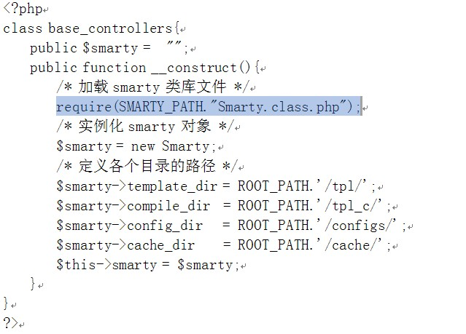
- MVC有优点
- 微型mvc框
- 数据库的基类
- 封装了基本操作数据的功能
- 连接数据库
- 增加数据
- 删除数据
- 查询数据
- 修改数据
<?php
//封装db调用类
class db{
private static $db = false ;
private function __construct(){
include_once(ROOT_PATH."/configs/config.db.php");
$dbcon = mysql_connect($host, $dbuser,$dbpass);
mysql_select_db($dbname, $dbcon) or die(mysql_error());
}
private function __clone(){}
public static function getdb(){
if(self::$db ==false ){
self::$db = new self();
}
return self::$db;
}
public function query($sql){
return mysql_query($sql);
}
public function getOne($sql){
$query = $this->query($sql);
return mysql_result($query,0);
}
public function getRow($sql){
$query = $this->query($sql);
$row = array();
if($query){
return mysql_fetch_array($query);
}else{
return $row;
}
}
public function getAll($sql){
$query = $this->query($sql);

$list = array();
if($query){
while($r = mysql_fetch_array($query)){
$list[] = $r;
}
}
return $list;
}
}
?>
- 了解整合Smarty实现视图层
- 就是在控制器基类中引入Smarty
- 了解整合DB类进行数据库操作
- 就是在数据库的基类中引入DB类

第十一单元：php的时间戳与目录操作（4课时）
11.1 时间戳处理函数
11.1.1 time() (P 180)
11.1.2 date() (P 180)
11.1.3 strtotime() (P 187)
11.1.4 microtime() (P 190)
11.1.5 date_default_timezone_set() (P 178)
11.1.6 mktime() (P 179)
11.2 目录操作函数
11.2.1 mkdir() (P 233)
11.2.2 rmdir() (P 233)
11.2.3 scandir() (P 234)
11.2.4 dirname()
<?php
$path = "/etc/passwd";
$file = dirname($path); // $file is set to "/etc"
?>

11.2.5 basename() 返回路径中文件名部分
<?php
$path = "/home/httpd/html/index.php";
$file = basename($path); // $file is set to "index.php"
$file = basename($path,".php"); // $file is set to "index"
?>

11.2.6 pathinfo() 返回文件中路径的部分
<?php
$path_parts = pathinfo("/www/htdocs/index.html");
echo $path_parts["dirname"] . "\n";
echo $path_parts["basename"] . "\n";
echo $path_parts["extension"] . "\n";
?>
结果为:
/www/htdocs
index.html
html

11.2.7 opendir() (P 233)

11.2.8 readdir()
<?php
if ($handle = opendir('/path/to/files')) {
echo "Directory handle: $handle\n";
echo "Files:\n";
while (false !== ($file = readdir($handle))) {
echo "$file\n";
}
?>

11.2.9 closedir() (P 233)

11.3 自动加载函数以及命名空间
11.3.1 spl_autoload_register()
11.3.2命名空间

【考核要求】
- 掌握时间戳概念（time）（P 180）
- 时间相关函数、time、date、strtotime、microtime、date_default_timezone_set、mktime （P 180）
- 掌握PHP对目录进行创建、复制、删除等操作 (P 233)
- 掌握PHP对目录的递归遍历、递归删除（mkdir、rmdir、scandir）(P 233)
- 能够通过手册查找（dirname、basename、pathinfo、opendir、readdir、closedir）
- Dirname
<?php
$path = "/etc/passwd";
$file = dirname($path); // $file is set to "/etc"
?>

- Basename
<?php
$path = "/home/httpd/html/index.php";
$file = basename($path); // $file is set to "index.php"
$file = basename($path,".php"); // $file is set to "index"
?>

- Pathinfo
<?php
$path_parts = pathinfo("/www/htdocs/index.html");
echo $path_parts["dirname"] . "\n";
echo $path_parts["basename"] . "\n";
echo $path_parts["extension"] . "\n";
?>
结果为:
/www/htdocs
index.html
html

- Opendir(P 233)
- Readdir
<?php
if ($handle = opendir('/path/to/files')) {
echo "Directory handle: $handle\n";
echo "Files:\n";
while (false !== ($file = readdir($handle))) {
echo "$file\n";
}
?>

- closedir(P 233)

第十二单元：软件工程（4课时）

12.1 项目开发步骤
12.1.1 需求分析
12.1.2 概要设计
12.1.3 详细设计
12.1.4 编码规范

12.2 项目相关图
12.2.1 功能结构图
12.2.2 业务流程图
12.2.3 ER图

【考核要求】
12.1.1 需求分析
12.1.2 概要设计
12.1.3 详细设计
12.1.4 编码规范
命名规范
- 一定要有注释---养成好习惯
真实的项目中，注释一般占到 50%。
- 一定要有统一的命名规范
文件名，
类文件，类名.class.php Mysql.class.php
普通php文件，比较简单，直接命名 input.php
类名、方法名、属性名
类名，使用大驼峰命名法则，首字母大写，后续的每个单词首字母大写，如GoodsController.
方法，使用小驼峰命名法则，首字母小写，后续的每个单词首字母大写，如addAction
属性，使用小驼峰命名/下划线式

函数名
按照php的来做，php中有如下两种：
- 下划线式：var_dump, is_array,
- 连写式：imagecreatetruecolor
选定，保持一致。

常量名
大写
命名一定要见名知意，简洁。

- 严格区分大小写
一定要注意，严格区分大小写。
- 注意缩进，代码对齐

顺手的工具，
编辑器：建议使用sublime，不建议使用Dreamweaver。
浏览器：两种以上，建议使用chrome和firefox，不建议使用ie浏览器

第十三单元： 自定义框架（一）(4课时)
13.1定义核心启动类
13.2加载视图
13.3定义核心控制器

第十四单元： 自定义框架（二）(4课时)
14.1载入数据库模型
14.2载入工具类和辅助函数
14.3数据库设计要点分析

【考核要求】

14.3数据库设计要点分析
- Mysql数据类型
- 表间关系

A.数据类型
Mysql数据类型有哪些？
- 数值类型，整数（tinyint、smallint、mediumint、int、bigint）、小数（float、decimal）
- 字符串类型，char、varchar、text，enum，set
- 日期时间类型，date，time，datetime，timestamp

Msyql没有布尔类型。如何表示布尔类型呢？
有两种解决方案
- 字符串，enum
- 数值，tinyint，0和1,推荐使用tinyint

在php编程中，对于日期时间，实际上使用比较多的是int，它表示时间戳。

对于表中的每一个字段，要选用最合适的数据类型。

B.表间关系（有难度）
表与表的 什么关系？
A表和B表
A表中的记录和b表中的记录有哪些关系？
有三种：
- 一对一
- 一对多（多对一）
- 多对多（重点）

如何理解？
a表中的一条记录，对应到b表中有多少条？(1 or n)
b表中的一条记录，对应到a表中有多少条？(1 or n)

具体有四种情况：
1.如果a表中的一条记录，对应到b中只有一条，反之亦然，【一对一】。
a->b 1:1 b->a 1:1
2.如果a表中的一条记录，对应到b中有n条，反之，b表中的一条记录对应到a表中是一条，【一对多】。
a->b 1:n b->a 1:1
3.如果a表中的一条记录，对应到b中有一条，反之，b表中的一条记录对应到a表中是n条，【多对一】。
a->b 1:1 b->a 1:n
如果a表中的一条记录，对应到b中有n条，反之，b表中的一条记录对应到a表中是n条，多对多。
a->b 1:n b->a 1:n

一的一方通常是父表，多的一方通常是子表
一般来说，一对一出现比较少。一对多是最多的，多对多是最难的。

对于多对多的情况，我们是新增一张表，将一个多对多的关系转化成两个一对多的关系

第十五单元： 相册管理系统（一）（4课时）
15.1项目的需求分析和流程图
15.2 项目部署准备工作
15.3 GD库与验证码
15.4缩略图、水印
15.5相册的增删改查

【考核要求】
- 了解分析相册管理系统的业务功能
- 了解根据业务需求画出流程图
- 了解根据功能找出实体建立相应的数据表
- 掌握管理员登录时验证验证码正确性的方法
- 掌握如何在框架中制作缩略图和图片水印
- 掌握管理员登陆功能
思路:
- 访问www.3.com/index.php
- 显示登录模板
- 表单提交后将数据传递给PHP
- PHP接收表单提交的数据
- PHP进行数据验证
  - 判断验证码
  - 判断用户名
  - 判断密码
- 如果全部正确,进行后台主框架
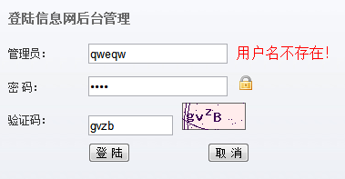
添加相册
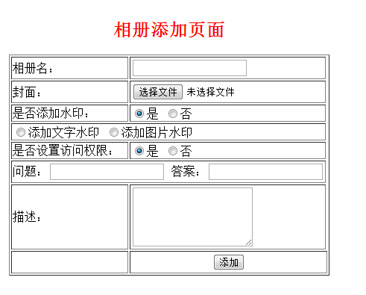
思路：
  - 修改后台左侧的连接地址
  - 点击添加相册触发显示视图的控制器
  - 显示添加相册模板
  - 点击添加后,提交数据给PHP
  - PHP接收数据后,进行验证
  - 验证通过,插入数据库,并给出提示信息, 进行页面的跳转
相册列表
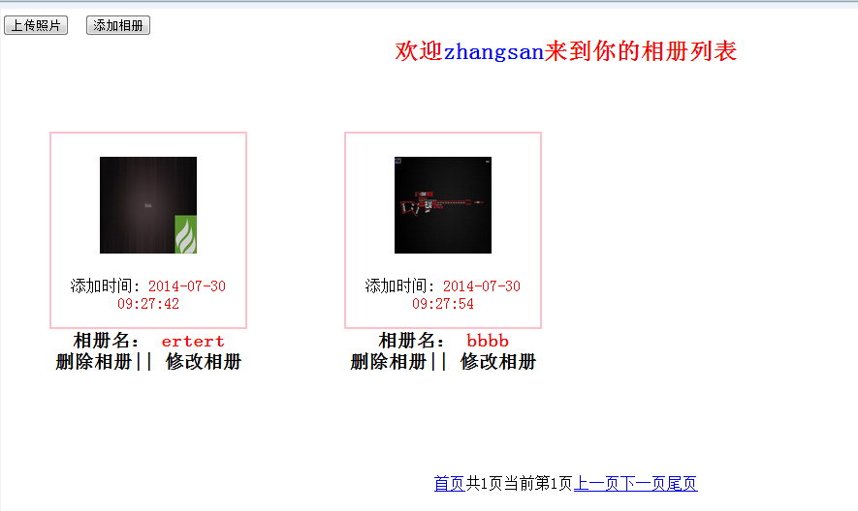

思路:
- 修改后台左侧的连接地址
- 点击相册列表触发显示视图的控制器
- 查询数据,赋值给模板
- 调用ThinkPHP中的分页类进行分页处理
- 在模板中使用循环显示数据
- 在模板显示分页代码

删除相册（ajax删除）
思路:
- 在删除相册按钮上加上单击事件
- 触发一个函数
- 在函数中使用Ajax将相册的id,传给PHP
- 在PHP中接收相册的id
- 拼写SQL语句
- 进行删除操作
- 根据结果，给出提示，并且跳转页面
修改相册
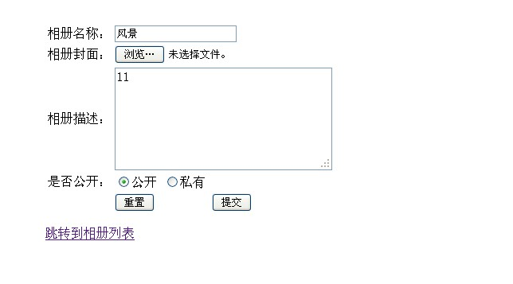

思路:
- 点击修改相册后
- 通过GET将相册的ID，传递给PHP
- 在PHP中接收修改的相册ID
- 通过ID将数据查询出来
- 将数据赋值给修改相册的模板
- 在模板中使用表单的隐藏域存放ID
- 在模板中修改数据后,点击确定
- 将数据提交给PHP
- 通过条件进行修改
- 根据修改的结果，提示信息，并且跳转

第十六单元： 相册管理系统（二）（4课时）
16.1 后台相片的增加
16.2 动态添加HTML标签
16.3 文字水印的设置
16.3 图片水印的设置

【考核要求】
添加相片
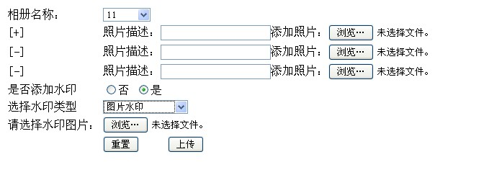
思路:
- 修改后台左侧的添加相片
- 在显示模板的方法中,查询所有的相册
- 将相册赋值给模板
- 显示添加相片的模板
- 在模板中将相册的数据循环到下拉列表中
- 在+号按钮上加入单击事件
- 在单击事件中触发一个函数
- 在函数中动态添加一个添加的input标签
- 添加的input标签前面显示-号
- 点击-号可以进行动态删除input标签
- 选择是否添加水印,如果选择是动态添加水印类型和选择图片或文字
- 点击上传,进行文件的上传
- 将文件提交到PHP
- 将文件移动到指定的目录
- 将文件的路径插入到数据库
- 根据结果，给出提示信息，进行页面的跳转

第十七单元：相册管理系统（三）（4课时）
17.1 后台相片的列表
17.2后台相片的删除
17.3后台相片的修改
17.4 前台相片的列表

【考核要求】
照片列表
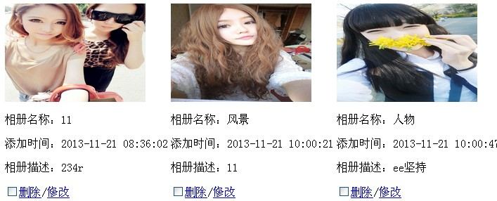
思路:
- 修改后台左侧的连接地址
- 点击相片列表触发显示视图的控制器
- 查询数据,赋值给模板
- 调用ThinkPHP中的分页类进行分页处理
- 在模板中使用循环显示数据
- 在模板显示分页代码

相片的删除
思路:

- 在删除相册按钮上加上单击事件
- 触发一个函数
- 在函数中使用Ajax将相册的id,传给PHP
- 在PHP中接收相册的id
- 拼写SQL语句
- 进行删除操作
- 根据结果，给出提示，并且跳转页面

相片的修改
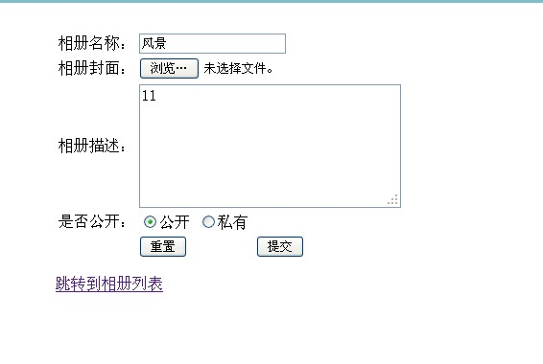
思路:
- 点击修改相册后
- 通过GET将相册的ID，传递给PHP
- 在PHP中接收修改的相册ID
- 通过ID将数据查询出来
- 将数据赋值给修改相册的模板
- 在模板中使用表单的隐藏域存放ID
- 在模板中修改数据后,点击确定
- 将数据提交给PHP
- 通过条件进行修改
- 根据修改的结果，提示信息，并且跳转
前台相片的列表:
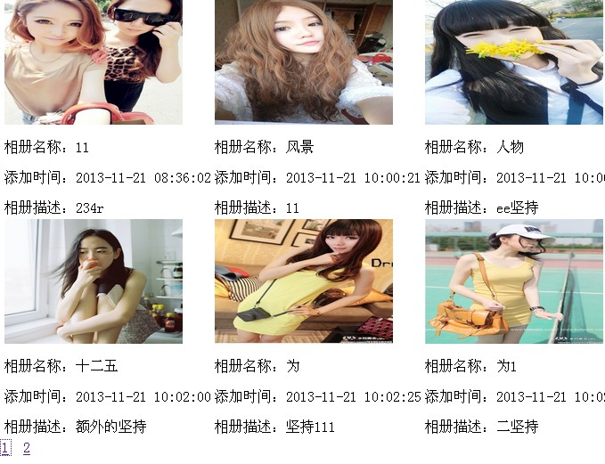

思路:
- 修改后台左侧的连接地址
- 点击相片列表触发显示视图的控制器
- 查询数据,赋值给模板
- 在模板中使用循环显示数据

第十八单元：相册管理系统（四）（4课时）
18.1 前台相片的列表
18.2前台的相片分页
18.2前台相片的搜索
18.3前台相片的搜索高亮

【考核要求】
前台相片的列表
前台相片的列表:

思路:
- 修改后台左侧的连接地址
- 点击相片列表触发显示视图的控制器
- 查询数据,赋值给模板
- 在模板中使用循环显示数据

前台分页:
- 在列表的基础上
- 调用ThinkPHP中的分页类进行分页处理
- 在模板中使用循环显示数据
- 在模板显示分页代码
前台相片的搜索:

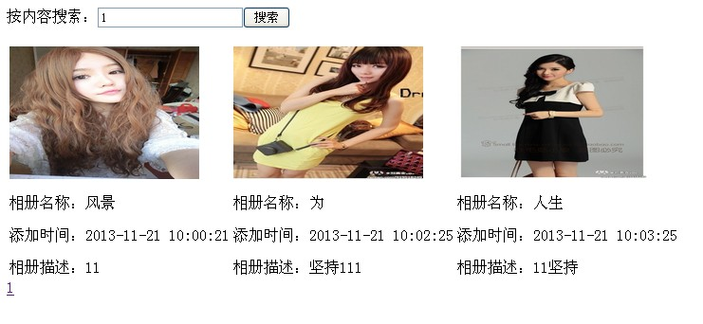
思路:
    - 用户输入搜索条件后,点击搜索铵钮
    - 将搜索条件通过ajax传递给PHP
    - PHP根据条件查询结果
    - 将结果再次传给Ajax
    - Ajax接收值后,显示到模板
前台相片的搜索高亮
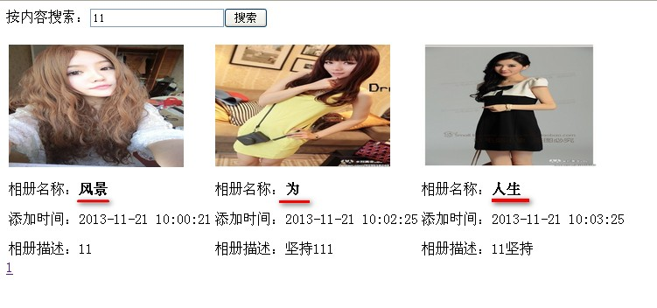
思路:
    - 获得搜索的条件的关键字
    - 通过字符串替换语句
    - 加入html标签
    - 显示到页面

